PROJEKT UCHWAŁY ZMIENIAJĄCEJ UCHWAŁĘ W SPRAWIE PODZIAŁU MIASTA NA OSIEDLA

JAKI JEST CEL KONSULTACJI ?
Celem przeprowadzenia konsultacji jest poznanie opinii mieszkańców Miasta Białegostoku dotyczącej wydzielenia z części obszaru Jaroszówka i Wygoda nowego osiedla nr 29 - Bagnówka.

DLACZEGO NOWE OSIEDLE BAGNÓWKA ?
Powstanie nowego osiedla to odpowiedź władz Miasta na prośby mieszkańców, którzy zwracali się
z inicjatywą wydzielenia osiedla Bagnówka. Miejscowość Bagnówka istniała 400 lat, a w 1973 r. została włączona do Miasta Białegostoku. Mieszkańcy chcieliby przywrócenia tej historycznej nazwy.

KTO MOŻE WZIĄĆ UDZIAŁ W KONSULTACJACH?

Mieszkańcy Miasta Białegostoku.

KIEDY I W JAKIEJ FORMIE ODBĘDĄ SIĘ KONSULTACJE?

Konsultacje będą trwać do 11 grudnia 2020 r.

Mieszkańcy Miasta Białegostoku mogą wziąć udział w konsultacjach poprzez wypełnienie ankiety:
- papierowo do urny w wyznaczanych punktach:
- Centrum Aktywności Społecznej Urzędu Miejskiego przy ul. Św. Rocha 3,
- budynek Urzędu Miejskiego w Białymstoku, przy ul. Słonimskiej 1;
- elektronicznie, na stronie internetowej www.bialystok.pl lub www.cas.bialystok.pl,
a następnie potwierdzenie udziału w konsultacjach poprzez „kliknięcie” w link, który zostanie wysłany na adres e-mail podany przez uczestnika konsultacji.

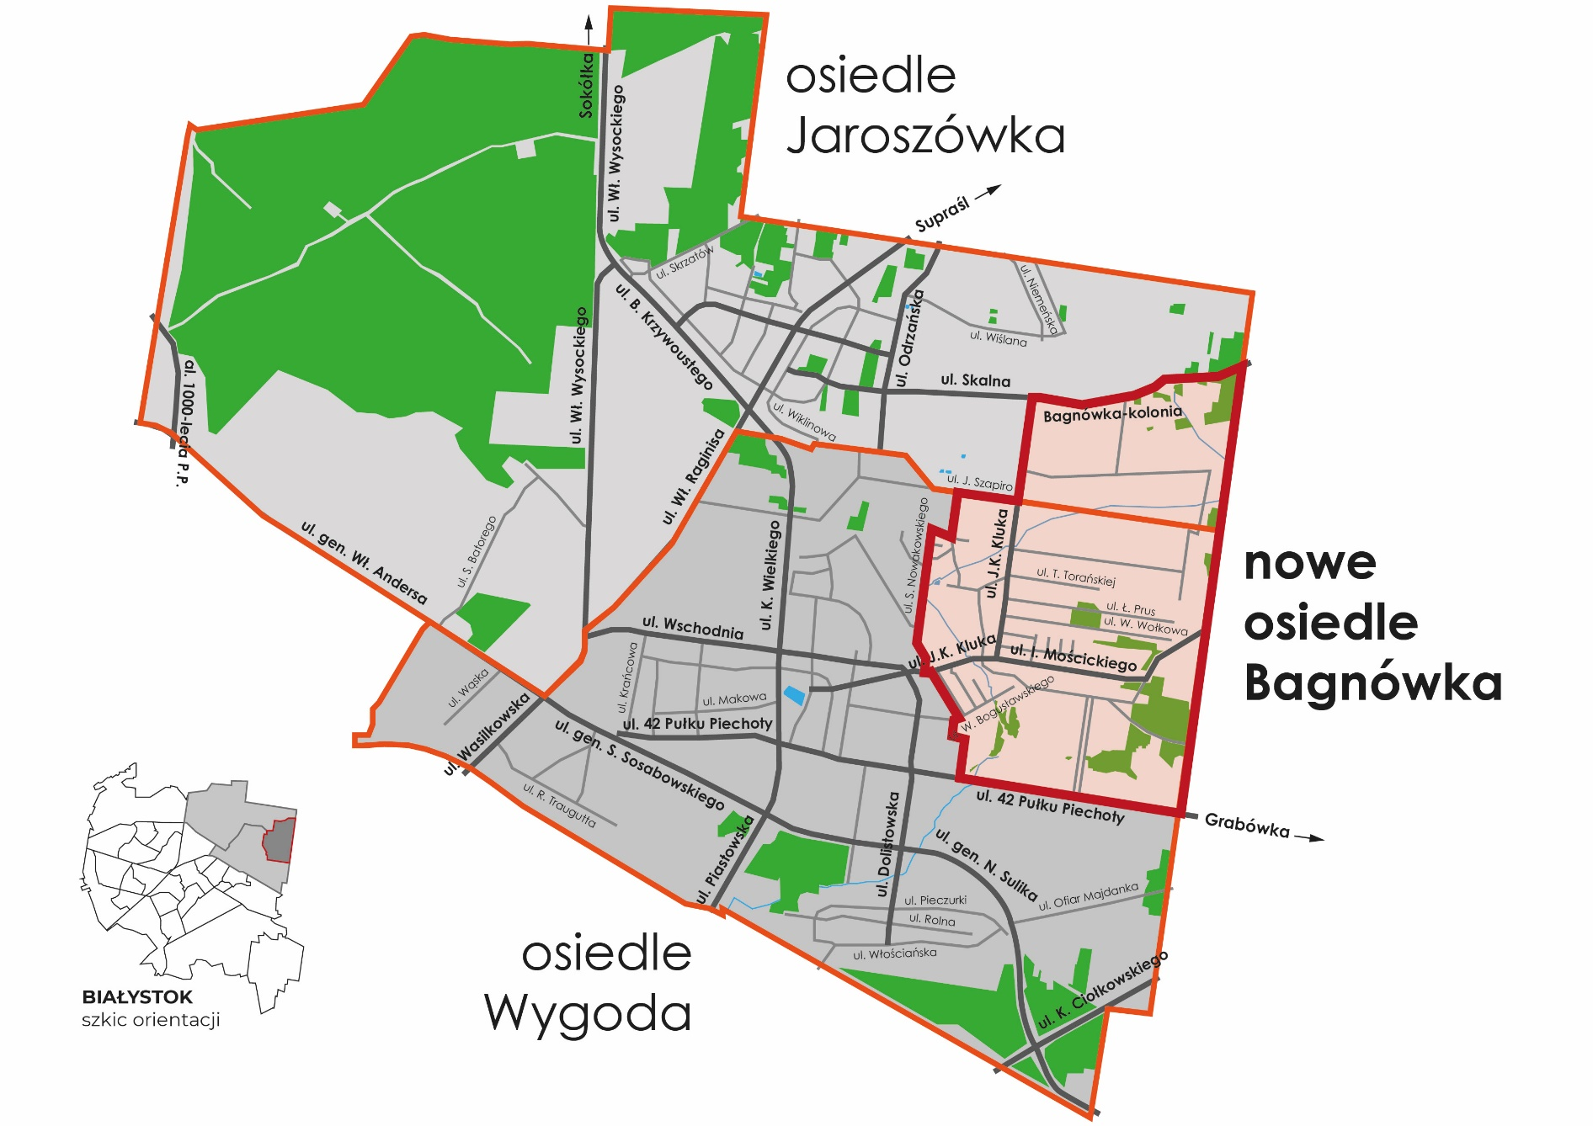

Grafika przedstawiająca mapę osiedli Jaroszówka i Wygoda z zaznaczonym obszarem nowego osiedla Bagnówka.
Opis granic osiedla Bagnówka:
Ulicą Seweryna Nowakowskiego do ulicy Pułkownika Michała Ostrowskiego, ulicą Pułkownika Michała Ostrowskiego do ulicy Franciszka Malinowskiego, ulicą Franciszka Malinowskiego do ulicy Jakuba Szapiro, ulicą Jakuba Szapiro do ulicy Jana Krzysztofa Kluka, ulicą Jana Krzysztofa Kluka do ulicy Bagnówka-kolonia, ulicą Bagnówka-kolonia do granic administracyjnych miasta, granicą administracyjną miasta do ulicy 42 Pułku Piechoty, ulicą 42 Pułku Piechoty do wysokości wschodniej granicy działki 437/1 położonej w obrębie ewidencyjnym 16 - Wygoda, wschodnią, a następnie północną granicą działki 437/1 do działki 357/30, wschodnią granicą działki 357/30 przez ulicę Wojciecha Bogusławskiego do południowej granicy działki 358, południową, a następnie wschodnią granicą działki 358 do wysokości ulicy Jana Krzysztofa Kluka, przedłużeniem ulicy Jana Krzysztofa Kluka do przedłużenia ulicy Seweryna Nowakowskiego, przedłużeniem ulicy Seweryna Nowakowskiego do ulicy Seweryna Nowakowskiego.

Ulice, ronda i place znajdujące się w granicach osiedla Bagnówka:
42 Pułku Piechoty – nieparzyste od 119 do końca, Afrodyty, Bagnówka-Kolonia - nieparzyste, Bolesława Szymańskiego, Franciszka Malinowskiego – nieparzyste do nr 9 i parzyste, Ignacego Mościckiego, Jakuba Szapiro – parzyste od ulicy Franciszka Malinowskiego w kierunku wschodniej granicy miasta (brak budynków), Jana Krzysztofa Kluka nieparzyste do 73 i parzyste, Józefa Karola Puchalskiego, Józefa Marcinkiewicza, Karola Białkowskiego, Konstantego Kosińskiego, Kornela Makuszyńskiego, Krzysztofa - Kamila Baczyńskiego, Łucji Prus, Pułkownika Michała Ostrowskiego – parzyste, nieparzyste od ulicy Franciszka Malinowskiego w kierunku wschodniej granicy miasta, Seweryna Nowakowskiego - parzyste, Simony Kossak, Tadeusza Kantora, Teresy Torańskiej, Wiktora Wołkowa, Wojciecha Bogusławskiego - nieparzyste od 41 i parzyste od 72, Zbigniewa Rećki

